## Automaatkontrolli kasutamise juhend

1. Eeltöö
   1. Loo C kausta Temp kaust.
   2. Lae alla zip fail moodle’ist
   3. Paki lahti enda valitud kohta
   4. Kopeeri muutujad.csv ja ülejäänud tekstifailid Temp kausta
2. Ava ope_test.sql tekstiredaktoris ja mine kõige lõppu ning kirjuta call kaivita(number); “number” asemele vastav versioon, mida kontrollid.
   1. Versioonid on seletatud skriptis

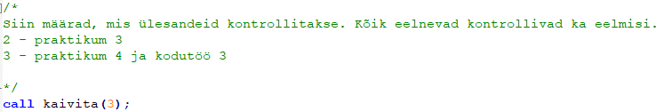

1. Käivita Dbeaver
2. Kontroll skripti käivitamine
   1. Vajuta parema hiireklõpsuga andmebaasil
   2. Vali Tools -> Execute script

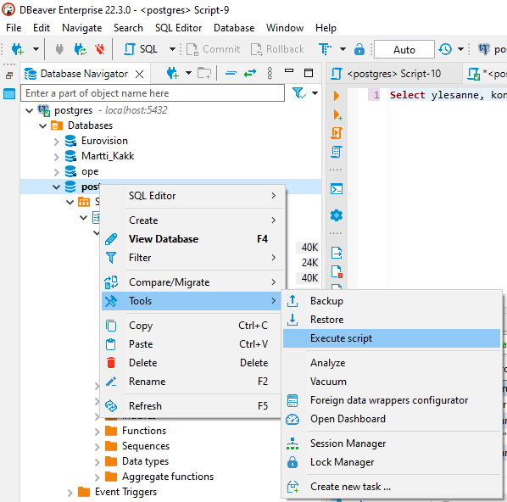

1. Avanenud aknas vali skriptifaili asukoht
   1. Vajuta Start ja script hakkab tööle

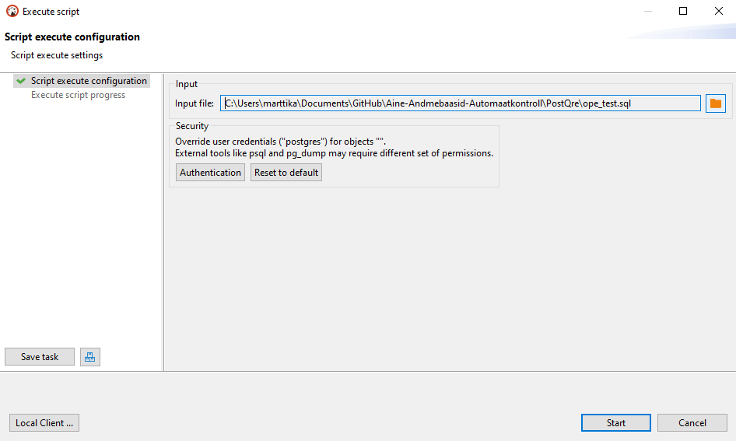

1. Tulemuse vaatamine
   1. Sulge skripti aken
   2. Käivita Dbeaveri aknas järgnev paring:

**Select** ylesanne, kontrolli_nimi, tagasiside, olek, punktid, max_punktid **From** staatus **where** olek **in** ('VIGA','Hindepunktid') **order** **by** jr **asc**;

Järgmisel lehel Taski tegemise õpetus.

1. Kui oled skripti käivitamise aknas
   1. All vasakul on Save task

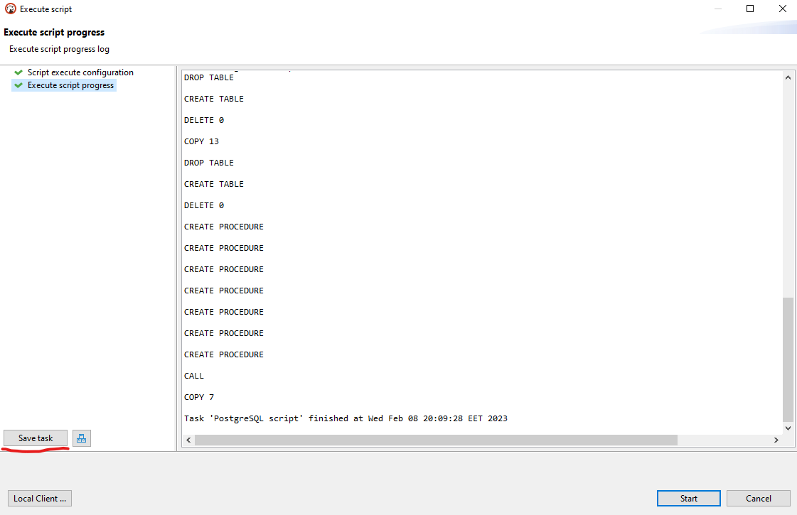

5.2 Pane taskile nimeks kontroll

5.3 OK

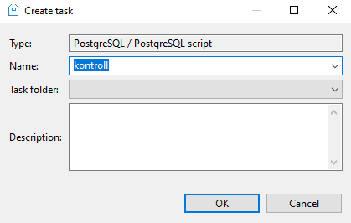

1. Taski käivitmine
   1. Tegumirealt Database
   2. Tasks -> kontroll

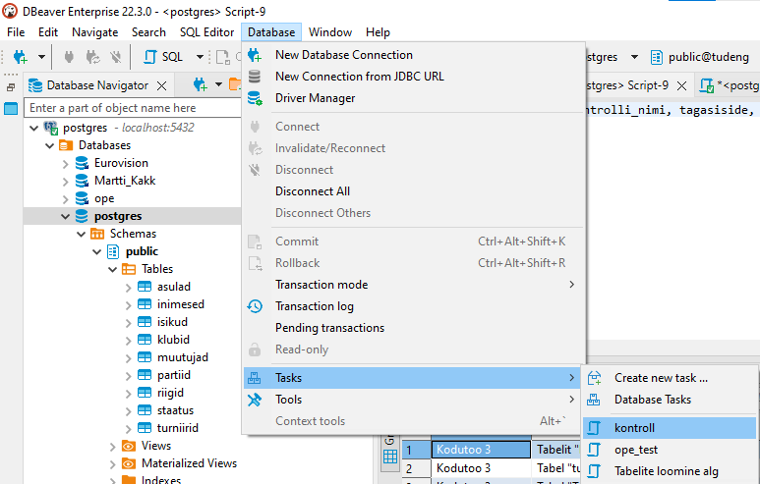

6.3 Tulemuse nägemiseks käivita sama käsklus, mis on punktis 4.2

**Select** ylesanne, kontrolli_nimi, tagasiside, olek, punktid, max_punktid **From** staatus **where** olek **in** ('VIGA','Hindepunktid') **order** **by** jr **asc**;

